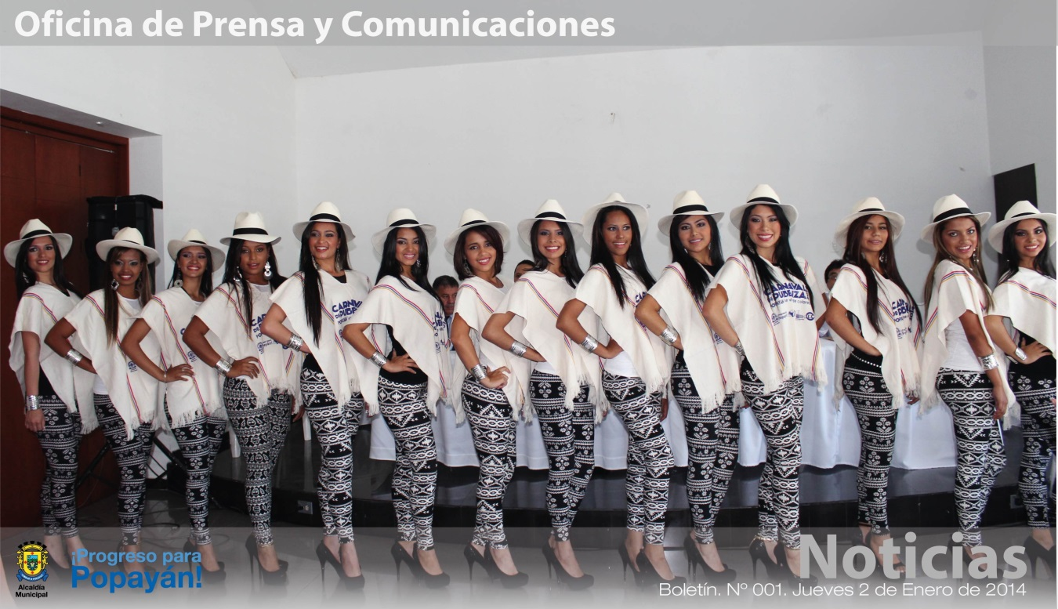

**“**Con La presentación oficial de las candidatas al reinado de los carnavales de Pubenza 2014 se dio inicio a esta festividad**”**

**Agenda**

**Imposición de bandas a las candidatas al Reinado de la Simpatía  Infantil y Juvenil del Carnaval de Pubenza 2014**

**Hora:** 10:00 a.m.

**Lugar:** Salón de sesiones del Concejo Municipal

**Cabalgata**

**Hora**: 11:00 a.m.

**Inicio:** Piedra Sur

**Llegada:** Papódromo

**Festival de Orquesta Caucana**

**Hora:** 12:00 m. a 11:00 p.m.

**Lugar:** Parque ‘Carlos Albán’ (Barrio Bolívar)

**Primer Encuentro Municipal de Chirimías**

**Lugar:** Arcada de La Herrería

**Hora:** 2:00 p.m.

**Presentación de las candidatas al Reinado de los Carnavales de Pubenza**

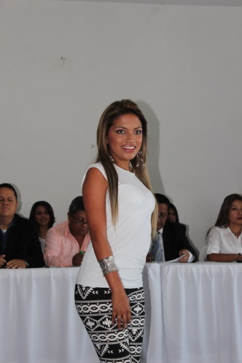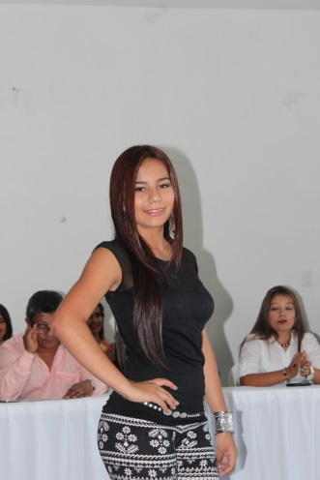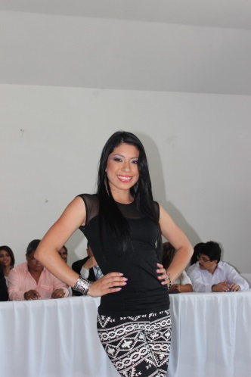

Con la presencia del Alcalde del Municipio de Popayán, Francisco Fuentes Meneses, de la Secretaria del Deporte y la Cultura Mónica Rocío Rúales Cerón, de Carlos Alegría Gerente de la Industria Licorera del Cauca y de Nino Erazo Secretario de Gobierno del municipio, fueron presentadas las candidatas al Reinada de la Simpatía en el marco de los Carnavales de Pubenza 2014 a los Comunicadores Sociales y Periodistas de la ciudad. El evento se llevó a cabo en el salón Rojo del hotel San Martín.

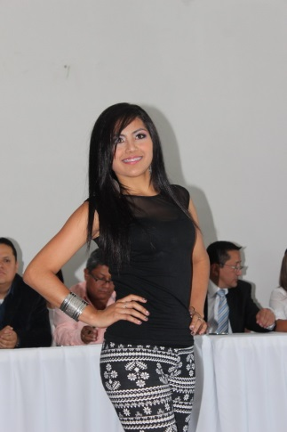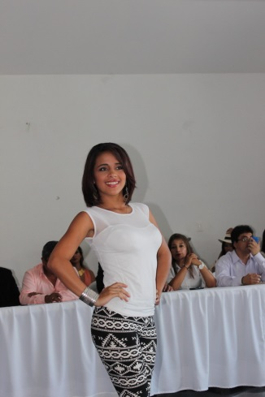

Las 14 candidatas demostraron una excelente pasarela y preparación para el certamen que continua este viernes 3 de enero de 2014 con la imposición de las bandas, en acto previsto para las 10:00 a.m. en el Concejo Municipal. Es importante anotar el nivel intelectual y el aspecto físico de las aspirantes al título de Reina de Carnavales de Pubenza 2014 que tendrá la oportunidad de representar al Departamento del Cauca en el reinado nacional del Bambuco.

Ellas son:

Angie Johana Castro Montenegro LOMAS DE GRANADA

Angie Carolina Llarrahondo Ausecha Comuna 7

Aura Inés Gómez Grijalva Comuna 2

Claudia Lorena Lara Velasco Comuna 4

Diana Lubeida Montenegro Velasco COLONIA MERCADERES

Diana Paola Gutiérrez Mosquera Comuna 5

Jessica Andrea Sandoval Martínez UNIVERSIDADES

Juanita Valentina Imbachí Comuna 3

Laura Camila López Barragán Comuna 1

Laura Marcela Hortúa Gutiérrez Comuna 8

Lina Fernanda Guzmán Hoyos Comuna 9

Loren Stephanie Caicedo Ortiz Comuna 6

Luisa Fernanda Valencia Victoria AFRO

Wendy Fernanda Morales Comuna 7

